浦东教师专业发展平台操作手册

模块：见习教师管理

2024年5月
目录
第一部分 平台访问方式 3
1． 登录地址 3
2． 浏览器 3
3． 用户登录 3
4． 权限 4
5． 技术支持 5
第二部分 见习教师管理模块 6
1． 各角色职业与业务流程 6
2． 校级管理员 6
（1） 添加见习教师管理员 6
（2） 删除见习教师管理员 9
（3） 设为联系人 9
3． 见习教师管理员 10
（1） 带教导师管理 10
（2） 见习教师管理 18

平台访问方式

登录地址
浦东教师专业发展平台登录地址：https://jszyfz.pdedu.sh.cn/#/newLogin

浏览器
建议使用谷歌浏览器或windows Edge浏览器访问本平台，其中谷歌浏览器的兼容性较好，强烈推荐您使用谷歌浏览器访问本平台。
谷歌浏览器官方下载地址：https://www.google.cn/chrome/，打开该网页后，即可看到下图， 点击“下载Chrome”按钮，完成下载和安装。
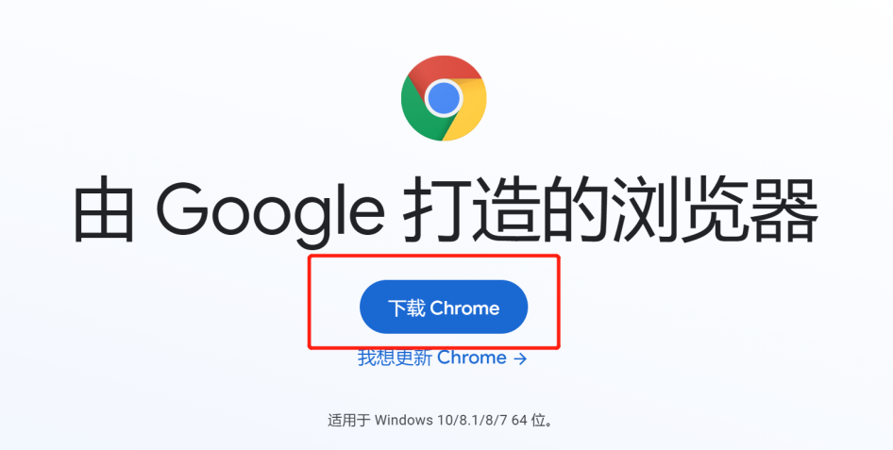
说明：360浏览器访问可能存在一定的兼容性问题，不建议使用。

用户登录
在浦东统一身份认证系统中存在账号的人员，可通过浦东统一身份认证系统登录。浦东教师专业发展平台中的教师、校管理员、区管理员等角色均可通过该方式登录。步骤如下：
步骤1：选择“浦东统一认证登录”选项卡，点击下方的“浦东统一身份认证登录”按钮；

步骤2：在浦东教育统一身份认证中心网站点击‘教师登录’选项卡后，输入个人的登录账号、密码及验证码后，点击登录按钮即可完成登录。此处建议教师使用“手机号”进行登录。
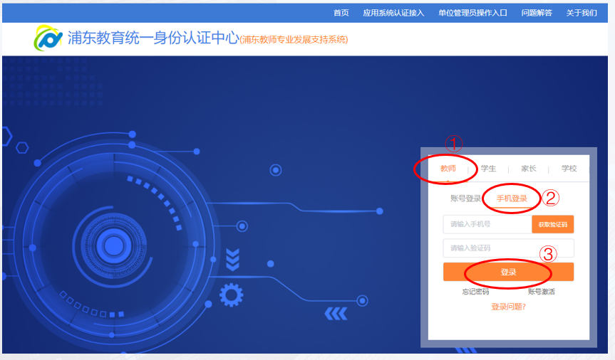
若您在统一身份认证登录环境遇到问题，可按照浦东教育统一身份认证中心网站底部提供的联系方式寻求技术支持。

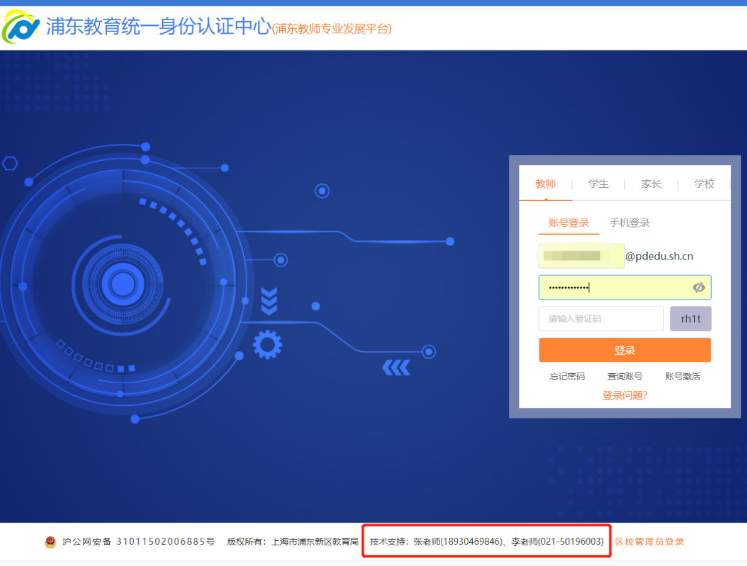

权限
若用户具有多种角色，登录成功后，进入选择角色页面，用户选择本次需要使用的角色后，点击按钮进入功能操作页面。
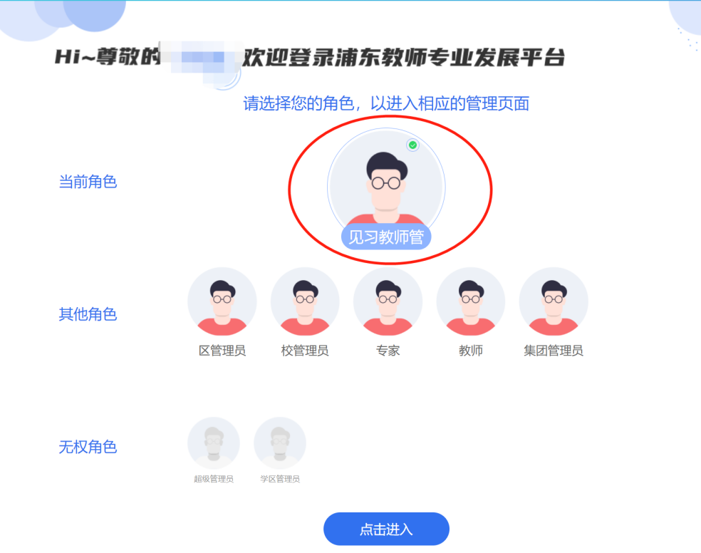
说明：系统支持用户具有多种角色，系统默认设定角色为教师。若用户需要其他角色权限，请和系统管理员申请，由系统管理员事先为其分配。

技术支持
1) 统一认证问题
统一认证中心技术支持：张老师(18930469846)、李老师(021-50196003)
2) 平台操作问题
平台使用过程中的技术问题支持电话：
14745179046 / 17717589802 / 18817876821

见习教师管理模块

各角色职业与业务流程
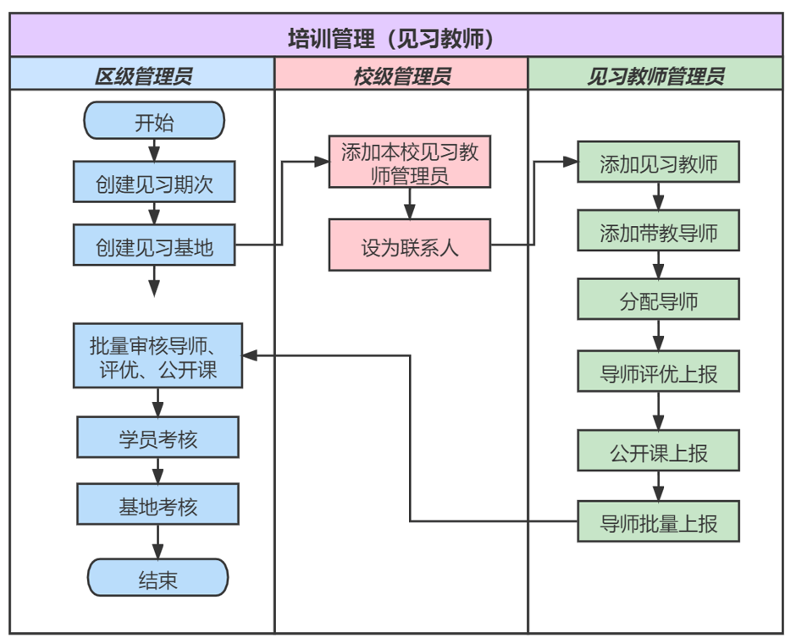

校级管理员
校管理员点击顶部导航栏培训管理->见习教师->见习教师管理员设置菜单后，可查看见习教师管理员列表，校管理员可在该页面实现对本校的见习教师管理员的添加、删除、设为联系人等操作。

添加见习教师管理员
校管理员点击顶部导航栏培训管理->见习教师->见习教师管理员设置菜单后，可查看见习教师管理员列表，校管理员可在该页面执行添加见习教师管理员操作。
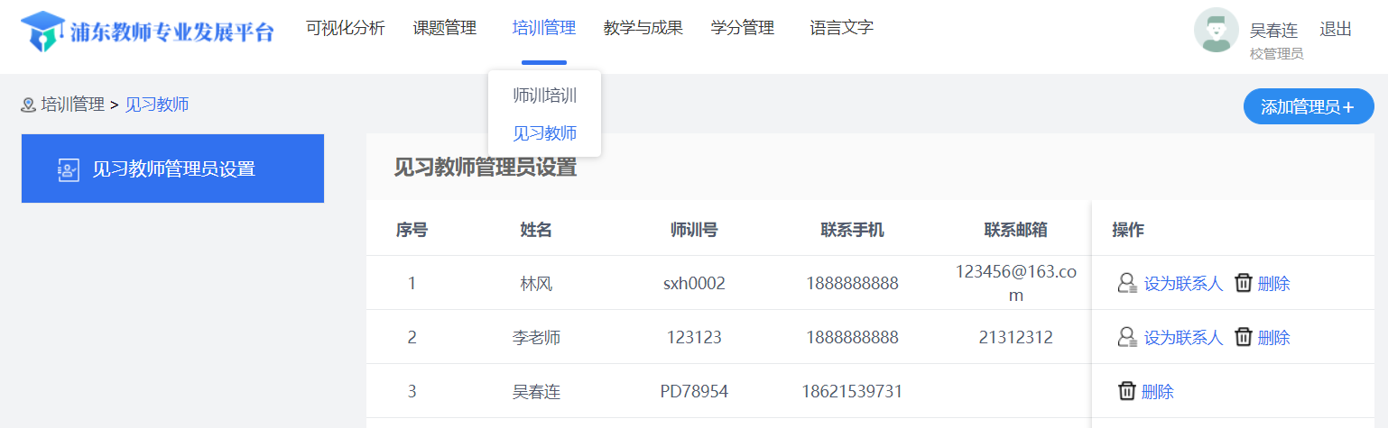
点击按钮，可以通过搜索姓名或师训号的方式添加见习教师管理员，点击按钮即可添加一名或多名见习教师管理员至列表。
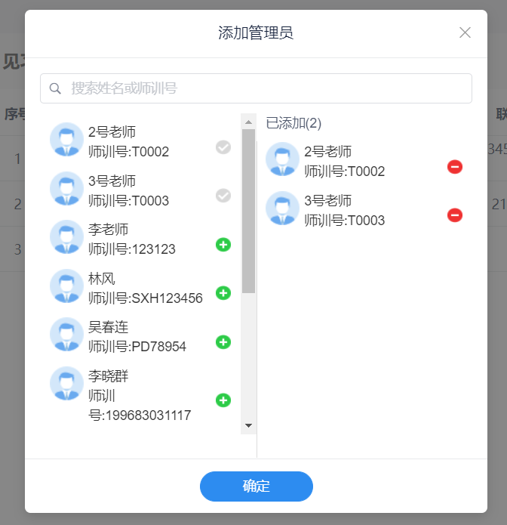
如果校管理员在添加见习教师管理员时，提示“第*位老师缺少手机号码，请补充后添加”，则需要该位被添加老师执行以下操作：
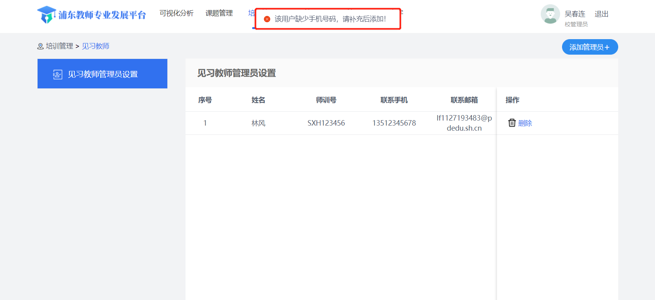
选择教师角色，点击“我的档案馆”菜单中的“我的信息”，进入“我的信息”页，点击按钮，完善手机号信息后，点击按钮即可。
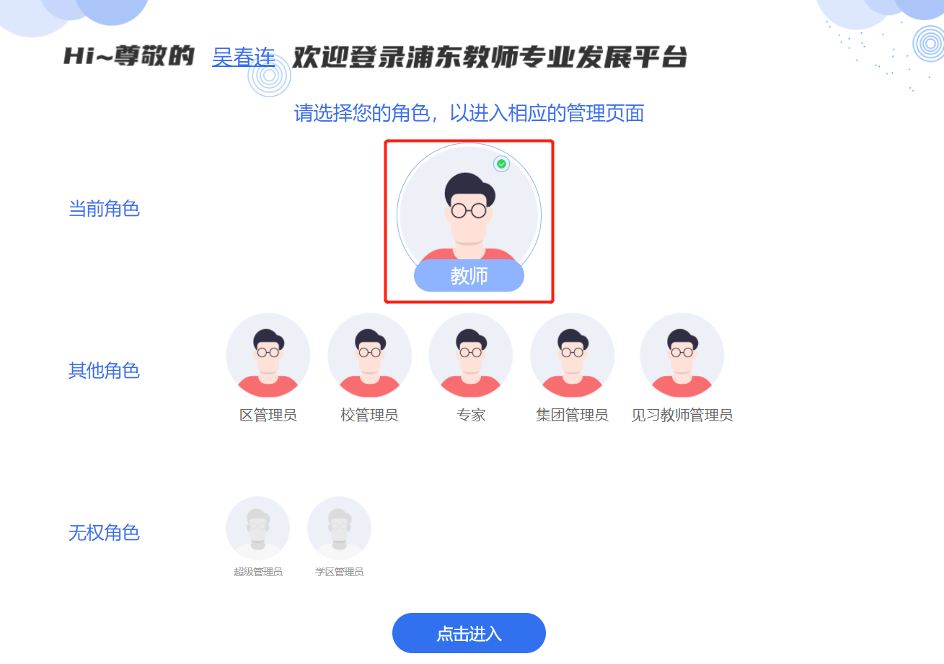
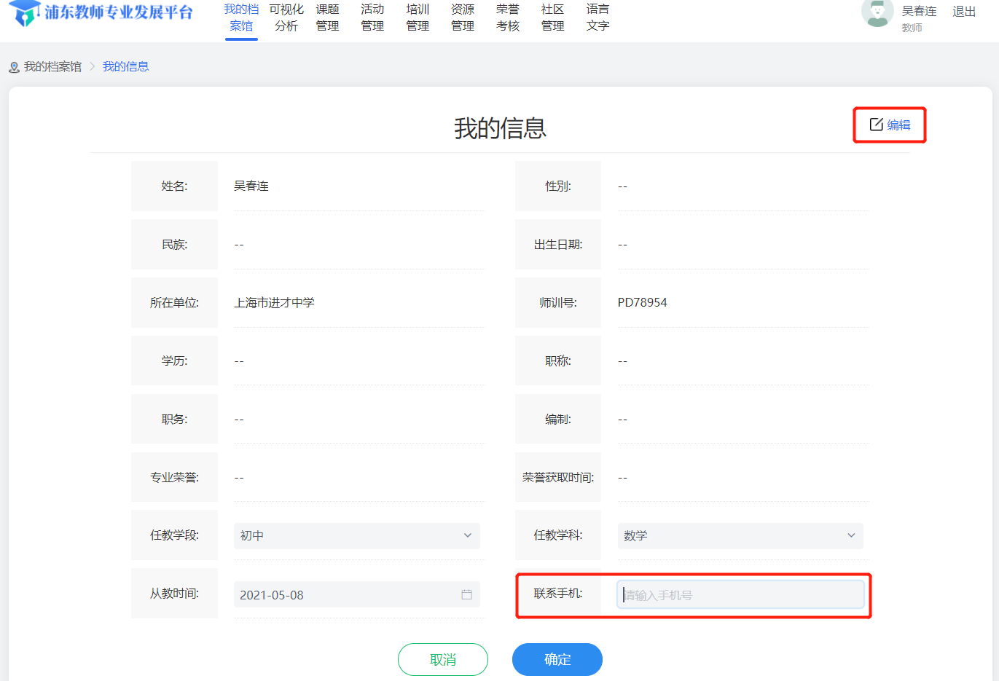

删除见习教师管理员
校管理员点击顶部导航栏培训管理->见习教师->见习教师管理员设置菜单后，可查看见习教师管理员列表，校管理员可在该页面执行删除见习教师管理员操作。
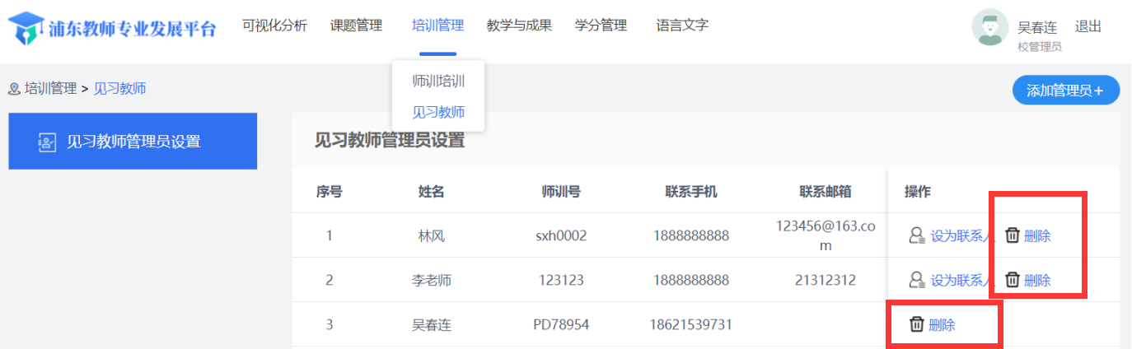

设为联系人
在见习教师管理员设置列表中，点击按钮，即将当前人员指定为见习教师管理员；点击列表中另一人员后方的按钮，也可实现切换。

见习教师管理员

带教导师管理

人员管理

单个添加
见习教师管理员点击培训管理->见习教师->带教导师管理->人员管理菜单，可以查看当前基地学校带教导师列表。
说明：如需查看人员管理汇总表所有字段信息，可以拉动汇总表下方的左右滑块，也可以通过点击汇总表具体信息后，再点击左右方向键实现查看；
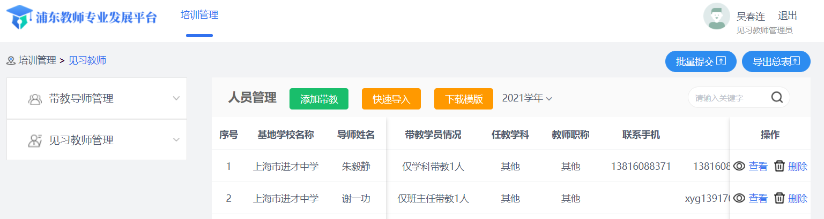
点击按钮，跳出“添加带教导师”对话框。对话框顶部提供搜索功能，可以通过搜索姓名或师训号的方式找到想添加的带教导师。找到要添加的带教老师后，点击按钮将一名或多名带教导师添加到右侧“已添加”区，确认无误后点击确认，即可完成添加。
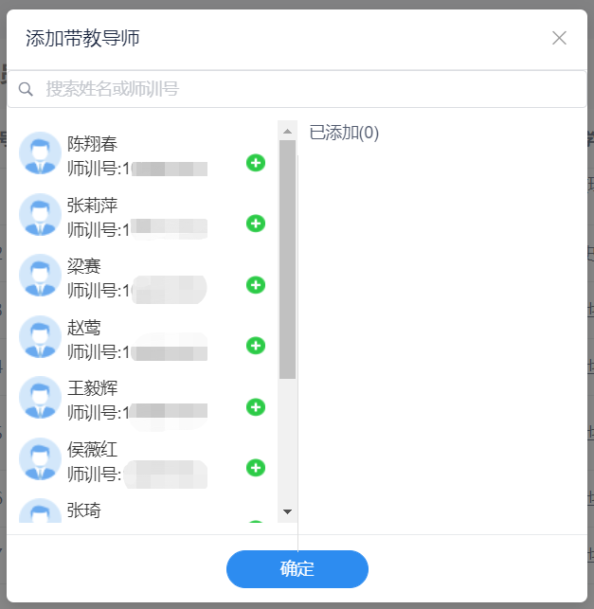

批量导入
点击按钮，下载文件名为“见习带教导师导入模板”的xlsx格式的文件，见习教师管理员填写基地学校和带教导师相关字段。
点击按钮，上传已填写的xls或xlsx格式的附件，即可批量导入带教导师。
点击按钮，见习教师管理员可批量上报所在基地学校带教导师，需注意上报后不可更改，即不允许执行添加带教导师、批量导入带教导师以及分配带教导师操作，请见习教师管理员确认无误后进行上报。
注意：见习教师管理员需要根据学年末通知要求，进行批量提交，不要在通知时间外擅自提交带教导师信息。

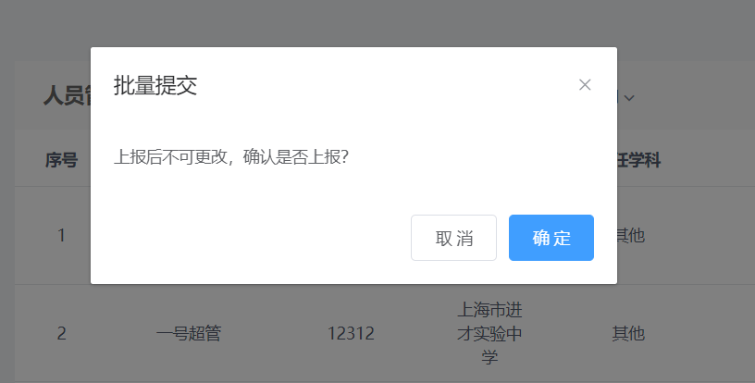
点击按钮，系统提示“操作成功”，此外添加导师、快速导入和批量提交按钮置灰，不可操作。
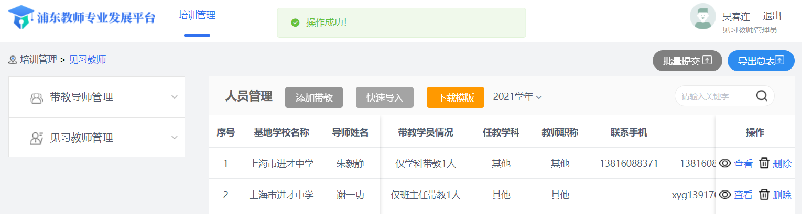
见习教师管理员批量上报所在基地学校带教导师，区管理员审核不通过时，需要退回修改，此时系统提示“带教导师信息审核不通过，请及时修改！”
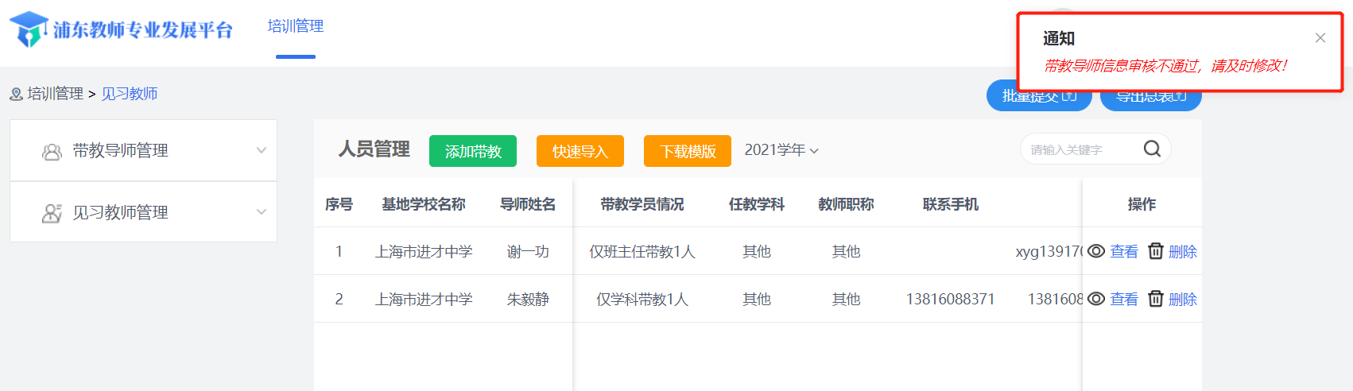
点击按钮，进入带教导师信息详情页，可查看带教导师基本信息和带教信息。
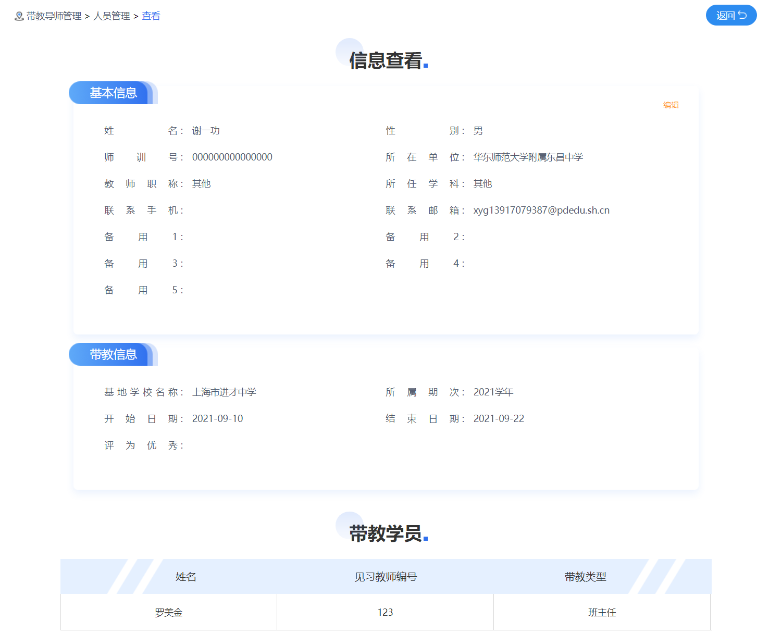
带教导师详情页内，点击按钮，可对带教导师基本信息进行完善。
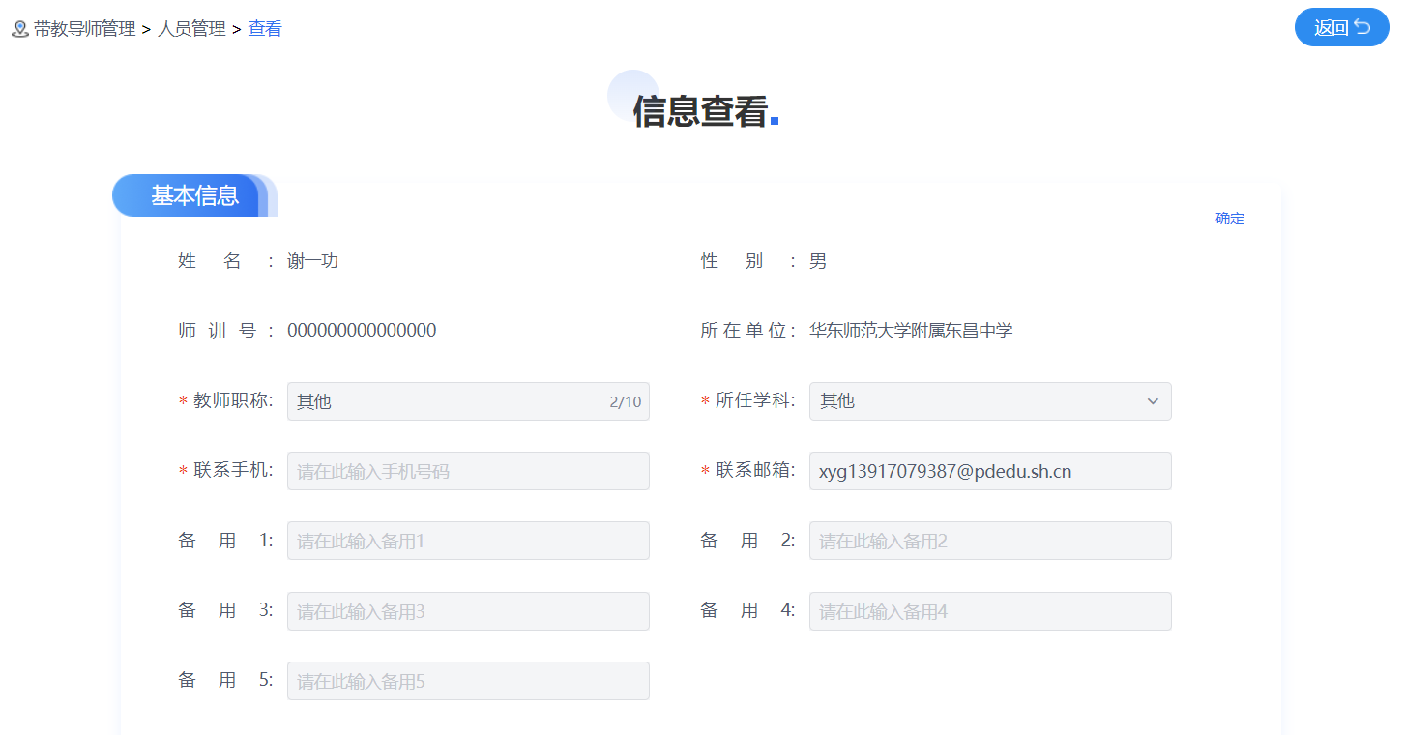

导出总表
点击页面“导出总表”按钮，即可导出带教导师相关信息，导出表格存放于浏览器默认存放地址。
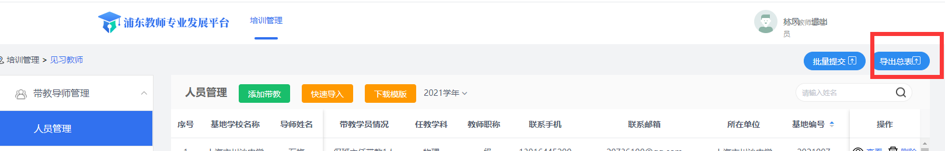

评优上报
见习教师管理员点击培训管理->见习教师->带教导师管理->评优上报菜单，点击可针对单个带教导师进行预申报或勾选多名带教导师，点击按钮，进行批量预申报。见习教师管理员可通过该功能标记有申报意向的带教导师，此阶段不会上报至区管理员处进行审核，仅供见习教师管理员参考使用。
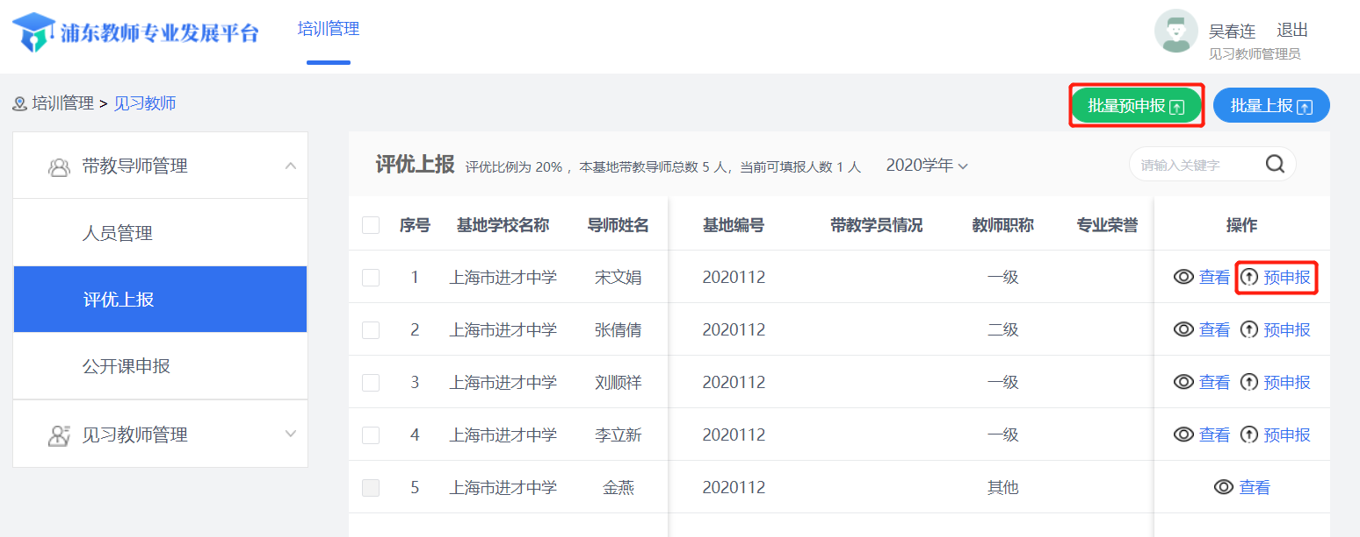
见习教师管理员点击按钮，可针对单个带教导师进行评优上报或勾选多名带教导师，点击按钮，对上报状态为“预申报”的带教导师进行最终批量上报。此次操作会将参评的带教导师上报至区管理员处进行审核；当前可填报人数有限制，超出时则不允许上报。
注意：请各基地务必点击“批量上报”，成功上报的上报状态显示为“已上报”。
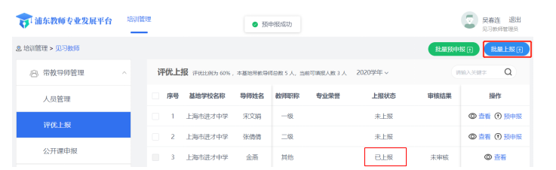

点击页面“导出总表”按钮，即可导出评优上报相关信息，导出表格存放于浏览器默认存放地址。
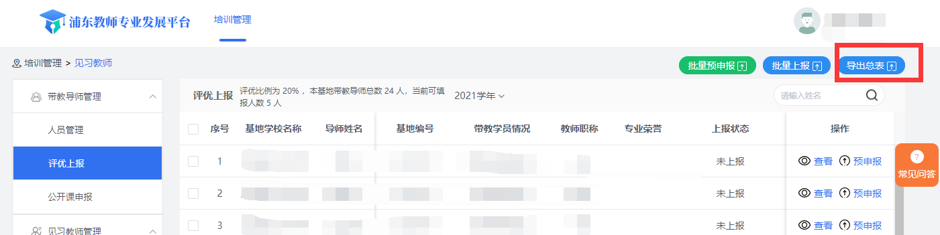

公开课申报
见习教师管理员点击培训管理->见习教师->带教导师管理->公开课申报菜单，可以查看公开课申报列表。
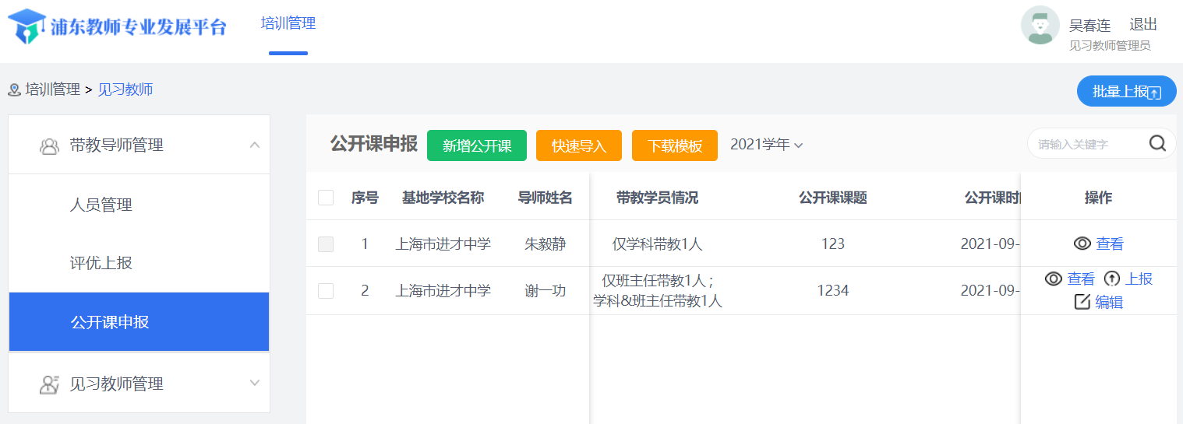
点击按钮，可以新建一条公开课信息。

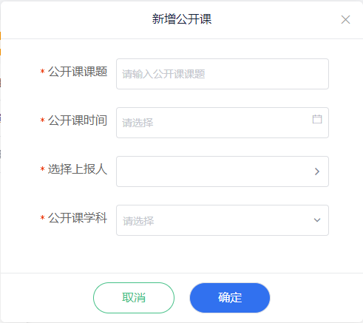
其中“选择上报人”，可以通过搜索姓名或师训号的方式选择，所在基地每位带教导师仅允许申报一节公开课。
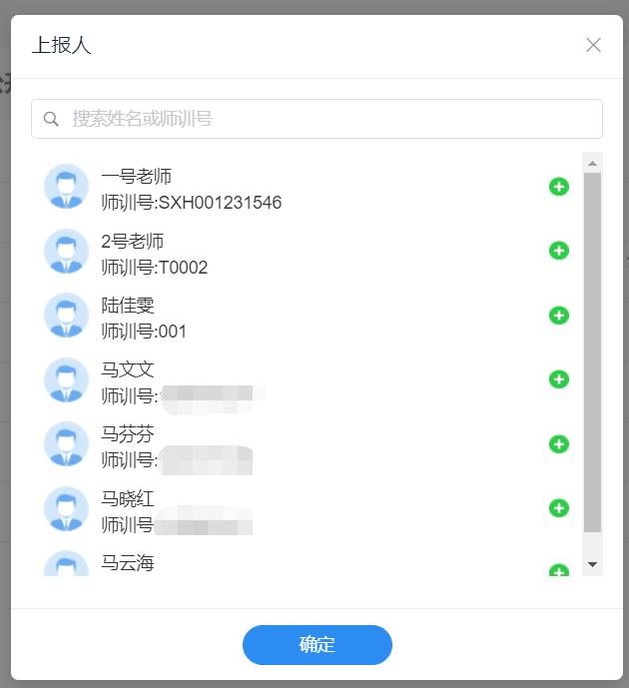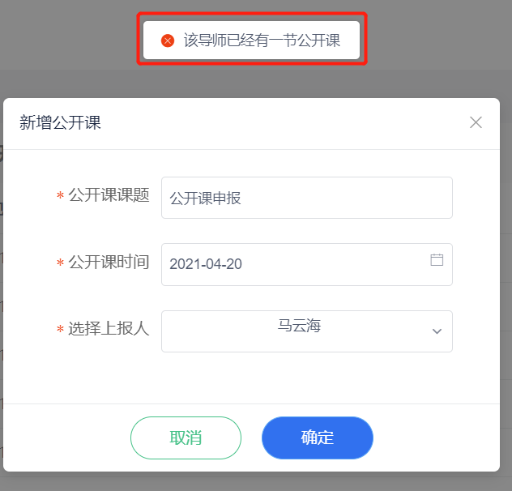

点击按钮，下载文件名为“见习基地公开课导入模板”的xlsx格式的文件，见习教师管理员填写姓名、师训号、公开课学科、公开课课题名称和公开课日期，日期请按“yyyy-mm-dd”格式填写。
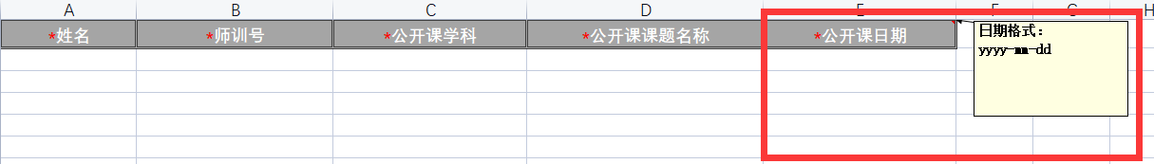
点击按钮，上传已填写xls或xlsx格式的附件，即可批量导入公开课申报信息。
见习教师管理员对已创建的公开课进行上报，点击按钮，可针对单节公开课进行上报或勾选多节公开课，点击按钮，进行批量上报。

注意：见习教师管理员需要根据学年末通知要求，进行批量上报，不要在通知时间外擅自提交公开课申报信息。
另申报公开课时，若上报人未带教任何学科，则无法申报公开课，系统会提示：该老师未带教任何学科，暂不能申报公开课。若上报人只带教了班主任学科，则仅能申报“班级工作/班队会”类型的公开课，系统会提示：公开课学科下拉选项仅可选“班级工作/班队会”。

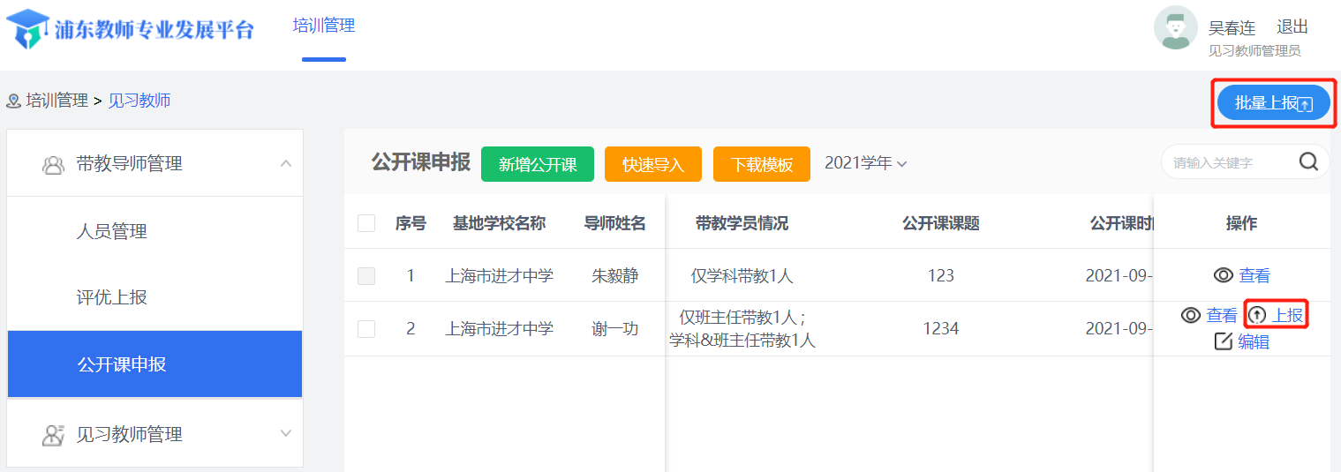
对于见习教师管理员已上报，但区管理员审核不通过的公开课，点击按钮，可以修改公开课信息后，重新上报。

点击页面“导出总表”按钮，即可导出公开课申报相关信息，导出表格存放于浏览器默认存放地址。
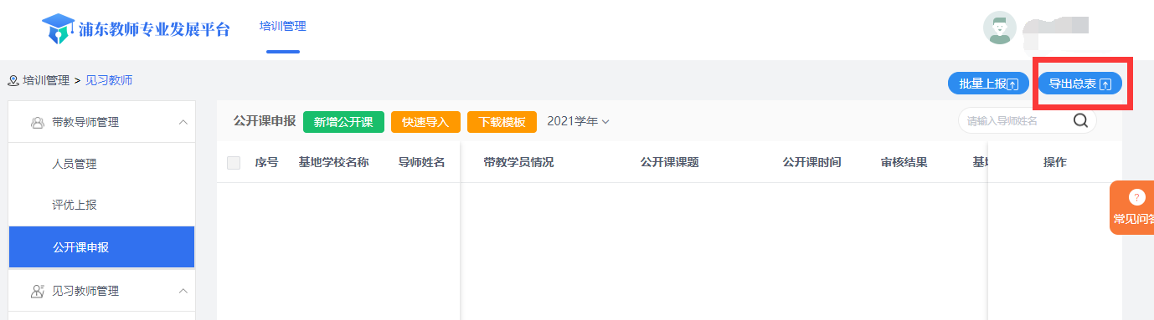

见习教师管理

人员管理

单个添加
见习教师管理员点击培训管理->见习教师->见习教师管理->人员管理菜单，可以查看当前基地学校见习教师列表。
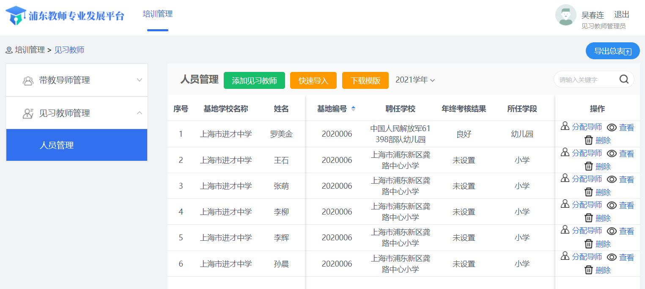
点击按钮，填写见习教师信息，带星号的为必填项。
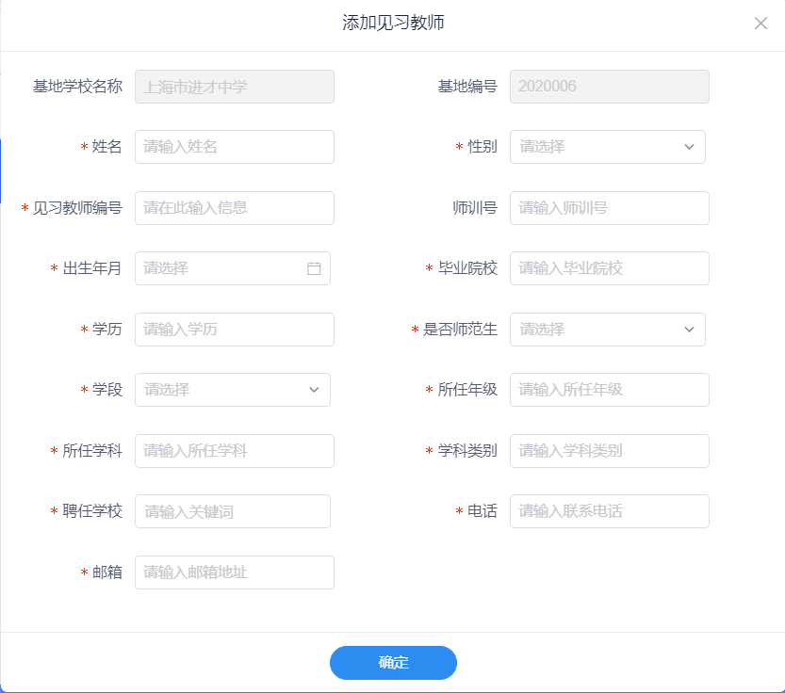

批量导入
点击按钮，下载文件名为“见习老师导入模板”的xlsx格式的文件，见习教师管理员填写见习教师相关字段。其中师训号为非必填项，建议不要填写。
点击按钮，上传已填写xls或xlsx格式的附件，即可批量导入见习教师。
说明：区管理员具有导入见习教师关键信息的权限，但仍需各基地的见习教师管理员完善见习教师的其他信息。

分配导师
见习教师管理员点击按钮，可以为每位见习教师分配导师。
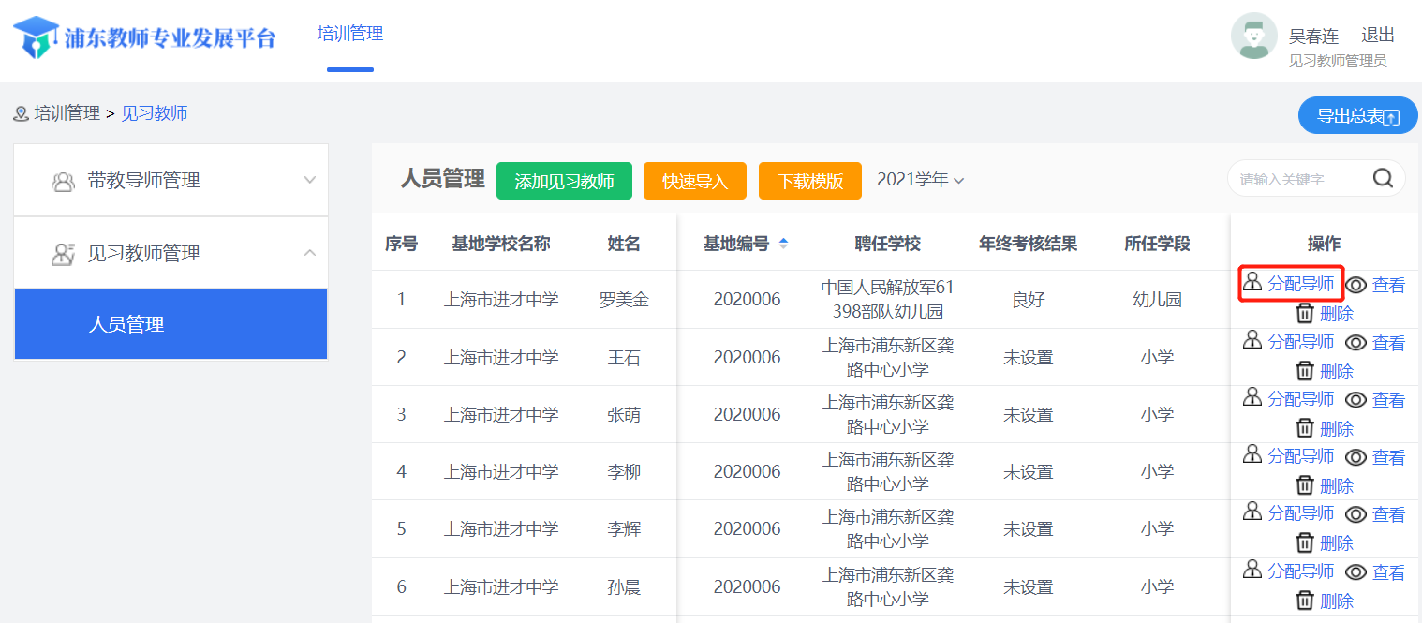
输入带教导师姓名后，为其选择带教类型：如果一位见习教师同时有两位带教导师时，两位导师的带教类型不能相同，需要分别担任班主任带教或学科带教。如果一位见习教师仅有一位带教导师时，则带教导师必须同时具备两种带教类型。

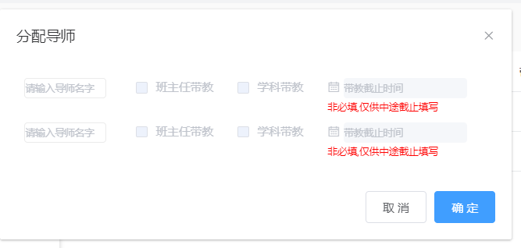
说明：若带教导师因各种原因中途停止带教，请在带教截止时间处填写带教截止时间。若未中途停止带教，该项则不用填写。
点击按钮，进入见习教师信息详情页，可查看见习教师基本信息、见习信息和考评结果。
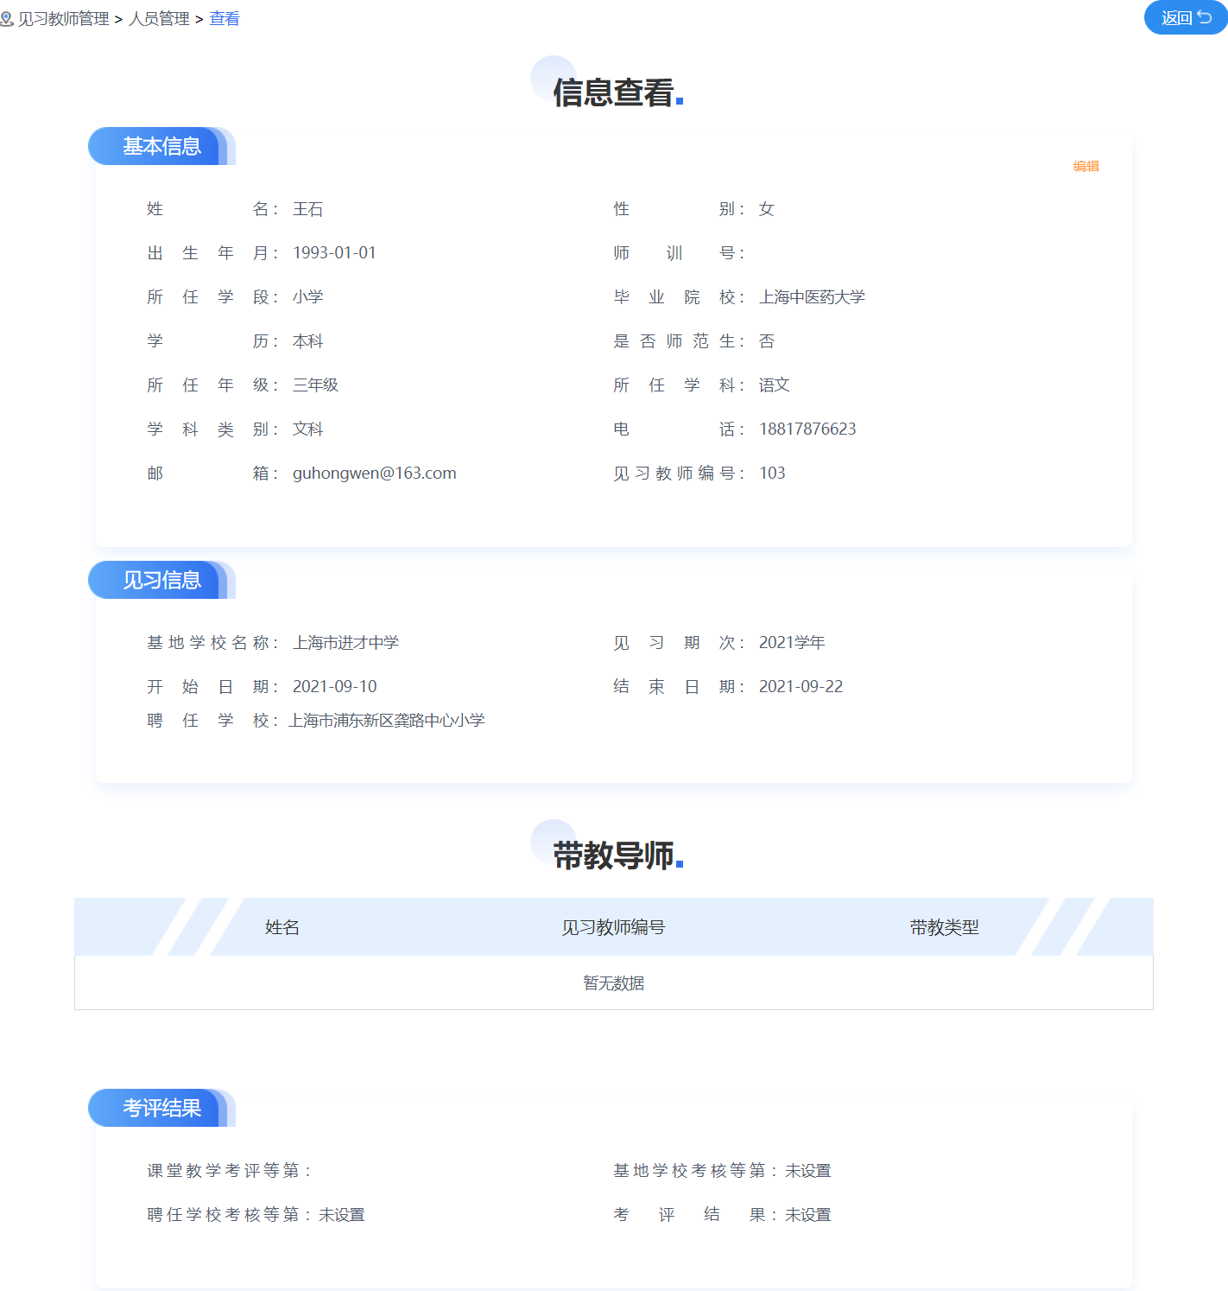
见习教师详情页内，点击按钮，可对见习教师基本信息进行完善。
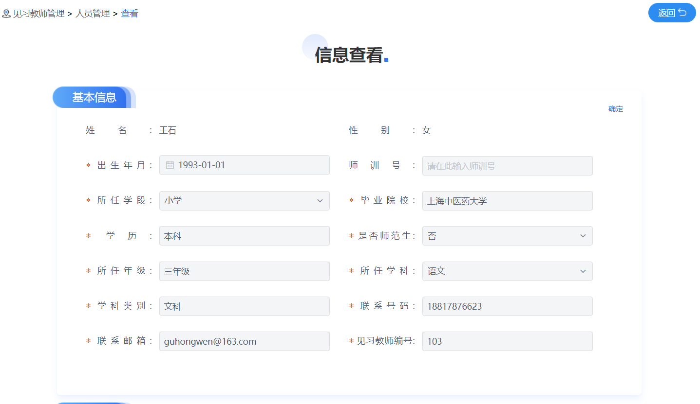

导出总表
点击页面“导出总表”按钮，即可导出见习教师相关信息，导出表格存放于浏览器默认存放地址。
